



รายงานผลการปฏิบัติราชการ
(Government Performance Report)
ประจำเดือนพฤศจิกายน พ.ศ. 2566
สถานตำรวจภูธรราชกรูด

รายงานการปฏิบัติราชการประจำ เดือน พฤศจิกายน ๒๕๖6

ประจำปีงบประมาณ พ.ศ. ๒๕๖๗
สถานีตำรวจภูธรราชกรูด

3. งานป้องกันปราบปราบ
3.1 การตรวจร่วมส่วนราชการ

3.2.การตรวจ จุดเสี่ยงจุดล่อแหลม ธนาคาร ร้านทอง ร้านสะดวกซื้อ เพื่อป้องกันเหตุ
แผนงาน/โครงการ/กิจกรรม | ตัวชี้วัด/สาระสำคัญ (แผนงาน/โครงการ/กิจกรรม) | ระยะเวลาดำเนินการ | หน่วยรับผิดชอบ |  | ผลการดำเนินการ
แผนงาน/โครงการ/กิจกรรม | ตัวชี้วัด/สาระสำคัญ (แผนงาน/โครงการ/กิจกรรม) | ระยะเวลาดำเนินการ | หลัก | หน่วยปฏิบัติ | ผลการดำเนินการ
กิจกรรม : กำหนดมาตรการป้องกันปราบปราม | การประชุมวิเคราะห์อาชญากรรมวางแผนการตรวจพื้นที่ ตามสถานภาพอาชญากรรม | ประจำเดือน | งานป้องกันปราบราม | งานป้องกันปราบราม | -จนท. ออกตรวจพื้นที่ตามแผนการตรวจ  -หัวหน้างาน อบรมชี้แจงภารกิจทุกผลัด ออกตรวจพื้นที่ Stop Walk and Talk บันทึกลงระบบ police 4.0

ร้อยเวร ๒๐ สายตรวจรถยนต์ และ สายตรวจรถจักยานยนต์ ได้มีการออกตรวจจุดเสี่ยง จุดล่อแหลม ธนาคาร ร้านค้าทอง ร้านสะดวกซื้อในพื้นที่ เพื่อป้องกันเหตุ สร้างความอุ่นใจ และรักษาความปลอดภัยให้แก่​​ประชาชน ในรอบเดือน ได้ผลการปฏิบัติสรุปได้ตามรายละเอียดใยนระบบ POLICE 4.0 ได้ดังนี้
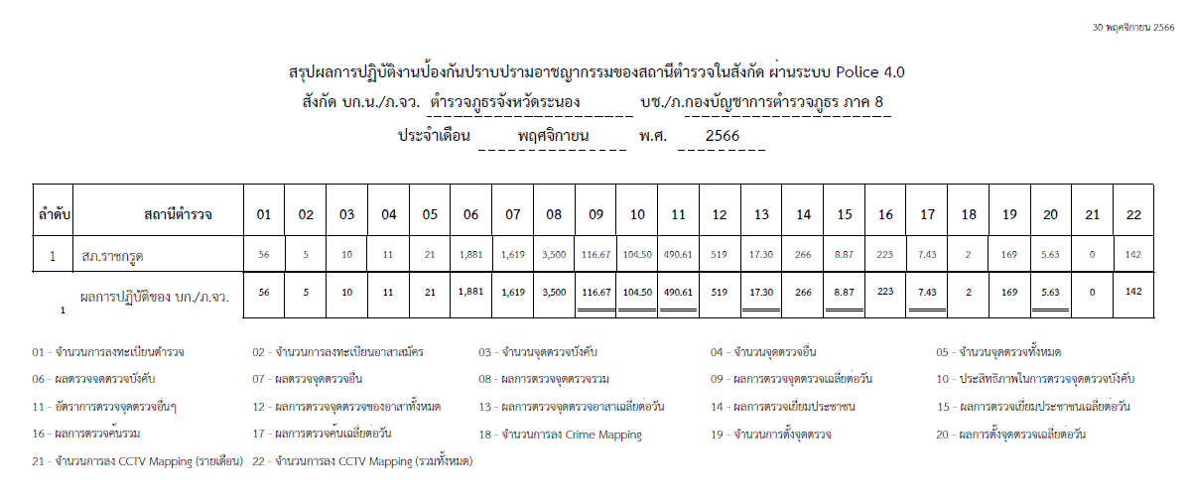

ผลการปฏิบัติในรอบ ๑ วัน มีการจัดสายตรวจ จำนวน ๓ ผลัด แต่ละผลัดจะมีผลการตรวจตราจุดเสี่ยงจุดล่อแหลม ตามแผนการตรวจ และตาม สถานภาพอาชญากรรมที่มาจากการวิเคราะห์สถานภาพอาชญากรรม โดยจะมีการเพิ่มความถี่ ในการตรวจตรา จุดเสี่ยงในการเกิดอาชญากรรมเพิ่มมากขึ้น ก่อนออกปฏิบัติหน้าที่จะมีการอบรมปล่อยแถวสายตรวจทุกผลัด ตามรายละเอียดในการปฏิบัติ พอสังเขป ดังนี้

ห้วงเวลา | ภาพการปฏิบัติ | ผลการปฏิบัติ
7 พ.ย 66  เวลา08.00-16.00 | ร.ต.อ.นิวัฒน์ กำเหนิดดี รอง สวป.สภ. (2-0)  -อบรมปล่อยแถว สายตรวจรถยนต์ 4 นาย บริเวณ สภ.  -ชี้แจงข้อราชการ เพิ่มความถี่ตรวจร้านสะดวกซื้อ จุดเสี่ยง/ตรวจค้น,จับกุมสิ่งผิดกฎหมาย  -ตรวจอุปกรณ์ปฏิบัติหน้าที่ ทรงผม ของสายตรวจ พร้อมปฎิบัติ-ตรวจห้องควบคุม มั่นคงแข็งแรง สะอาด สิบเวรพร้อมปฎิบัติ  -ตรวจห้องวิทยุสื่อสาร เจ้าหน้าที่พร้อมปฎิบัติ  ผลัดเก่า ว.14 ผลัดใหม่ ว.4 ในเขต | 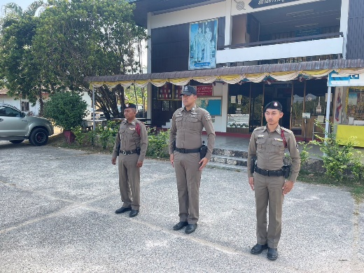
17 พ.ย.66  เวลา 16.01-24.00 | ร.ต.ท.สุเทพ ส่งเสริม รอง สวป.สภ. (2-0)  -อบรมปล่อยแถว สายตรวจรถยนต์ 4 นาย บริเวณ สภ.  -ชี้แจงข้อราชการ เพิ่มความถี่ตรวจร้านสะดวกซื้อ จุดเสี่ยง/ตรวจค้น,จับกุมสิ่งผิดกฎหมาย  -ตรวจอุปกรณ์ปฏิบัติหน้าที่ ทรงผม ของสายตรวจ พร้อมปฎิบัติ-ตรวจห้องควบคุม มั่นคงแข็งแรง สะอาด สิบเวรพร้อมปฎิบัติ  -ตรวจรักษาความปลอดภัย ท่าอากาศยานระนอง | 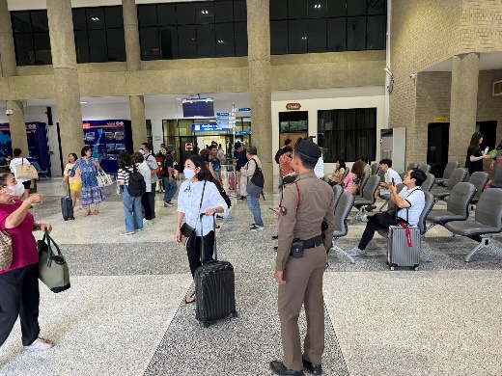
25 พ.ย.66  เวลา 16.01-24.00 | ร.ต.ท.สุเทพ ส่งเสริม รอง สวป.สภ. (2-0)  -อบรมปล่อยแถว สายตรวจรถยนต์ 4 นาย บริเวณ สภ.  -ชี้แจงข้อราชการ เพิ่มความถี่ตรวจร้านสะดวกซื้อ จุดเสี่ยง/ตรวจค้น,จับกุมสิ่งผิดกฎหมาย  -ตรวจอุปกรณ์ปฏิบัติหน้าที่ ทรงผม ของสายตรวจ พร้อมปฎิบัติ-ตรวจห้องควบคุม มั่นคงแข็งแรง สะอาด สิบเวรพร้อมปฎิบัติ  -ตรวจรักษาความปลอดภัยร้านสะดวกซื้อ สถานที่ราชการต่าง ๆ | 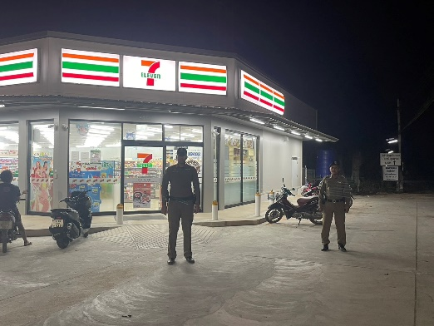

3.5 การระงับเหตุของสายตรวจ
ร้อยเวร ๒๐ สายตรวจรถยนต์ และ สายตรวจรถจักยานยนต์ และ สายตรวจตำบล ได้มีการออกตรวจระงับเหตุในพื้นที่ ประจำเดือน จำนวน ครั้ง
มีภาพการายงานพอสังเขป
วันที่ | ผลการปฏิบัติ | ภาพการปฏิบัติ
26 ม.ค.67 | ราชกรุด 212 พร้อมด้วยกำลัง 4 นาย เข้าระงับเหตุบุคคลคลุ้มคลั่งอาละวาด ณ บ้านห้วยปลิง และได้นำส่ง รพ.ระนองต่อไป | 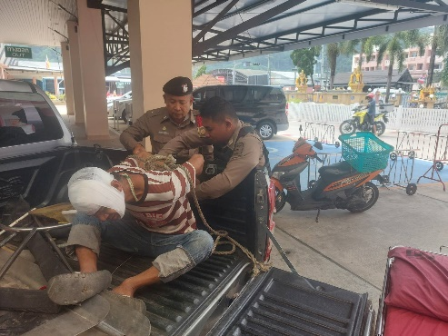

3.๖ การช่วยเหลือบริการประชาชน
ร้อยเวร ๒๐ สายตรวจรถยนต์ และ สายตรวจรถจักยานยนต์ และ สายตารวจตำบล ได้มีการออกตรวจและได้ช่วยเหลือและบริการประชาชนในพื้นที่ ประจำเดือน จำนวน ครั้ง

ครั้งที่ | ผลการปฏิบัติ | ภาพการปฏิบัติ
1 | ราชกรูด 212 พร้อมกำลัง 3 นาย  ข่ายจราจร ให้การช่วยเหลือรถยนต์ประชาชนที่โทรขอความช่วยเหลือ รถแบตหมด ได้ให้การช่วยเหลือพ่วงแบต สามารถขับต่อไปได้ ณ ร้านข้าวป้าตุ้มสามแยกราชกรูด | 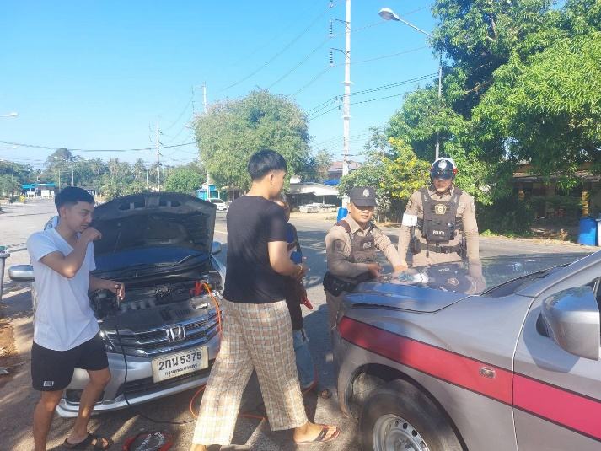

3.7 การตรวจค้นบุคคลและยานพาหนะต้องสงสัย
ชุดปฏิติการสายตรวจ และสายตรวจตำบล ได้ออกตรวจพื้นที่พบ บุคคลและยานพาหนะ ได้ดำเนินการตรวจค้นเป็นประจำทุกวัน
มีภาพรายงานพอสังเขป
วันที่ | ผลการปฏิบัติ | ภาพการปฏิบัติ
8 พ.ย.66 | ราชกรูด 212 ออกตรวจสอบรถจักรยานยนต์ บริเวณ ปั๊มพีทีราชกรูด ตรวจค้นสิ่งผิดกฎหมาย ผลการปฏิบัติ ไม่พบสิ่งผิดกฎหมาย | 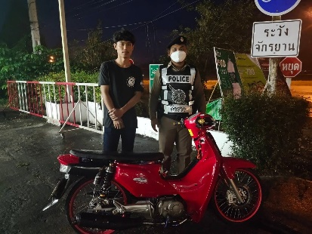
17 พ.ย.66 | ราชกรูด 212 ออกตรวจสอบรถจักรยานยนต์ บริเวณ ปั๊มพีทีราชกรูด ตรวจค้นสิ่งผิดกฎหมาย ผลการปฏิบัติ ไม่พบสิ่งผิดกฎหมาย | 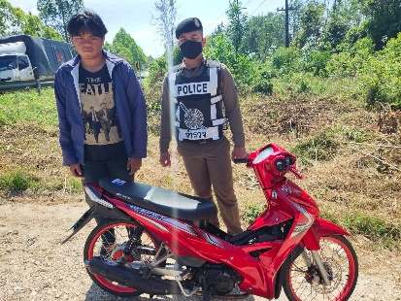
25 พ.ย.66 | ราชกรูด 211 ออกตรวจสอบรถจักรยานยนต์ บริเวณ สามแยกราชกรูด ตรวจค้นสิ่งผิดกฎหมาย ผลการปฏิบัติ พบรถจักรยานยนต์ท่อดัง ได้ดำเนินการให้เปลี่ยนท่อใหม่ | 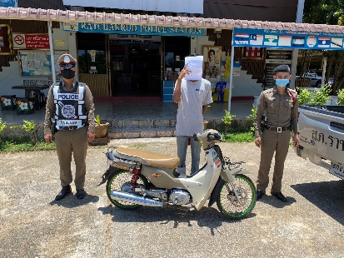
30 พ.ย.66 | ราชกรูด 213 พร้อมกำลัง 3 นาย  ตรวจค้นยานพานะ บุคคล บริเวณภูเขาหญ้า ผลการปฏิบัติ ไม่พบสิ่งผิดกฏหมาย | 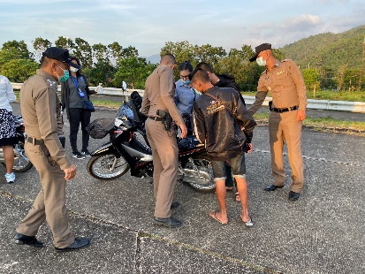

3.8 ผลการจับกุม
ร้อยเวร ๒๐ สายตรวจรถยนต์ และ สายตรวจรถจักยานยนต์ และ สายตารวจตำบล ได้มีปฏิบัติและมีผลการจับกุม ประจำเดือน จำนวน ราย

ลำดับ | ผลการปฏิบัติ | ภาพการปฏิบัติ
1 | วันที่ 20 พ.ย.66 ราชกรูด 212 พร้อมกำลัง 4 นาย ตั้งจุดตรวจจุดสกัด ชป.1042 ตรวจค้นยานพาหนะ บุคคล พบการกระทำความผิด 1 ราย โดยกล่าวหาว่า มีเครื่องกระสุนปืนไว้ในความครอบครองโดยไม่ได้รับอนุญาต และมีเครื่องกระสุนปืนที่นายทะเบียนไม่สามารถออกใบอนุญาตได้ นำตัวผู้ถูกจับส่งพนักงานสอบสวน สภ.ราชกรูด ดำเนินคดีตามกฎหมายต่อไป | 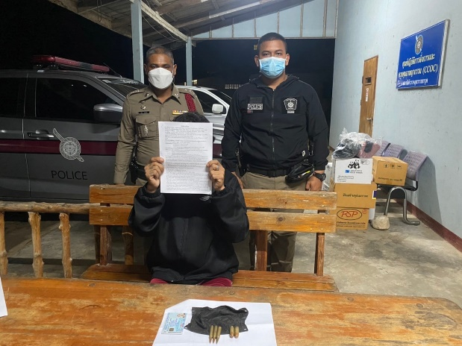

3.8 การตั้งจุดตรวจ
สายงานป้องกันปราบปรามมีการตั้งจุดตรวจป้องกันปราบปรามอาชญากรรม ตามแผนการตั้งจุดตรวจ ประจำเดือน จำนวน ครั้ง

ภาพรายงานพอสังเขป
ลำดับ | ผลการปฏิบัติ | ภาพการปฏิบัติ
1 | วันที่ 4 พฤศจิกายน 2566  ราชกรูด 211 พร้อมกำลังรวม 4 นาย  ตั้งจุดตรวจจุดสกัด บริเวณสามแยกราชกรูด  ตั้งแต่เวลานี้ 15.00-16.00 น. | 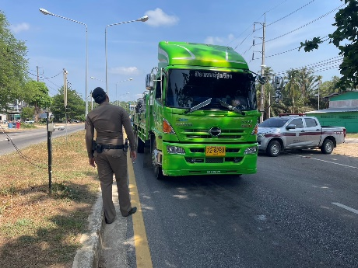
2 | วันที่ 15 พฤศจิกายน 2566  ราชกรูด 213 พร้อมกำลังรวม 4 นาย  ตั้งจุดตรวจจุดสกัด บริเวณสามแยกราชกรูด  ตั้งแต่เวลานี้ 10.00-11.00 น. | 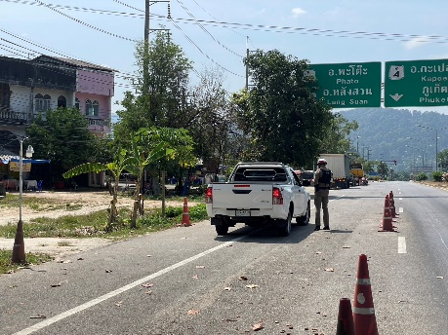
3 | วันที่ 22 พฤศจิกายน 2566  ราชกรูด 211 พร้อมกำลังรวม 4 นาย  ตั้งจุดตรวจจุดสกัด บริเวณสามแยกราชกรูด  ตั้งแต่เวลานี้ 13.00-14.00 น. | 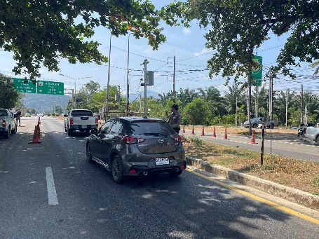
4 | วันที่ 25 พฤศจิกายน 2566  ราชกรูด 212 พร้อมกำลังรวม 4 นาย  ตั้งจุดตรวจจุดสกัด บริเวณสามแยกราชกรูด  ตั้งแต่เวลานี้ 13.00-14.00 น. | 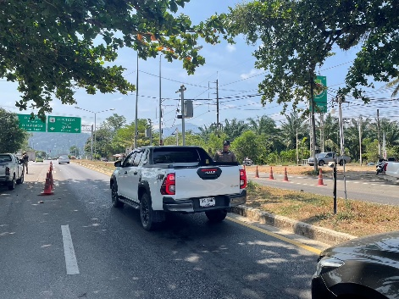

3. กิจกรรมชุดมวลชนสัมพันธ์
วันนี้ ( 8 พ.ย.66 ) เวลาประมาณ 08.30 น. พ.ต.อ.เฉลิม ยิ่งคง ผกก.สภ.ราชกรูด , พ.ต.ท.สานิตย์ ผอมสวัสดิ์ รอง ผกก.ป.สภ.ราชกรูด มอบหมายให้ พ.ต.ท.ประเทือง สีสิน สวป./หน.ชมส.สภ.ราชกรูด พร้อมกำลังชุดชุมชนสัมพันธ์ให้ความรู้การป้องกันยาเสพติด แก่ ผู้ปกครองของนักเรียน ก่อนเปิดภาคเรียนฯ
- การเทิดทูนสถาบันชาติ ศาสนา พระมหากษัตริย์
- DARE 2 CARE ต่อต้านการล่วงละเมิดทางเพศต่อเด็กในกลุ่มนักเรียน
- การจราจร/ความปลอดภัยการใช้รถใช้ถนนฯ
ณ โรงเรียนบ้านขจัดภัย ต.ราชกรูด อ.เมืองระนอง จ.ระนอง
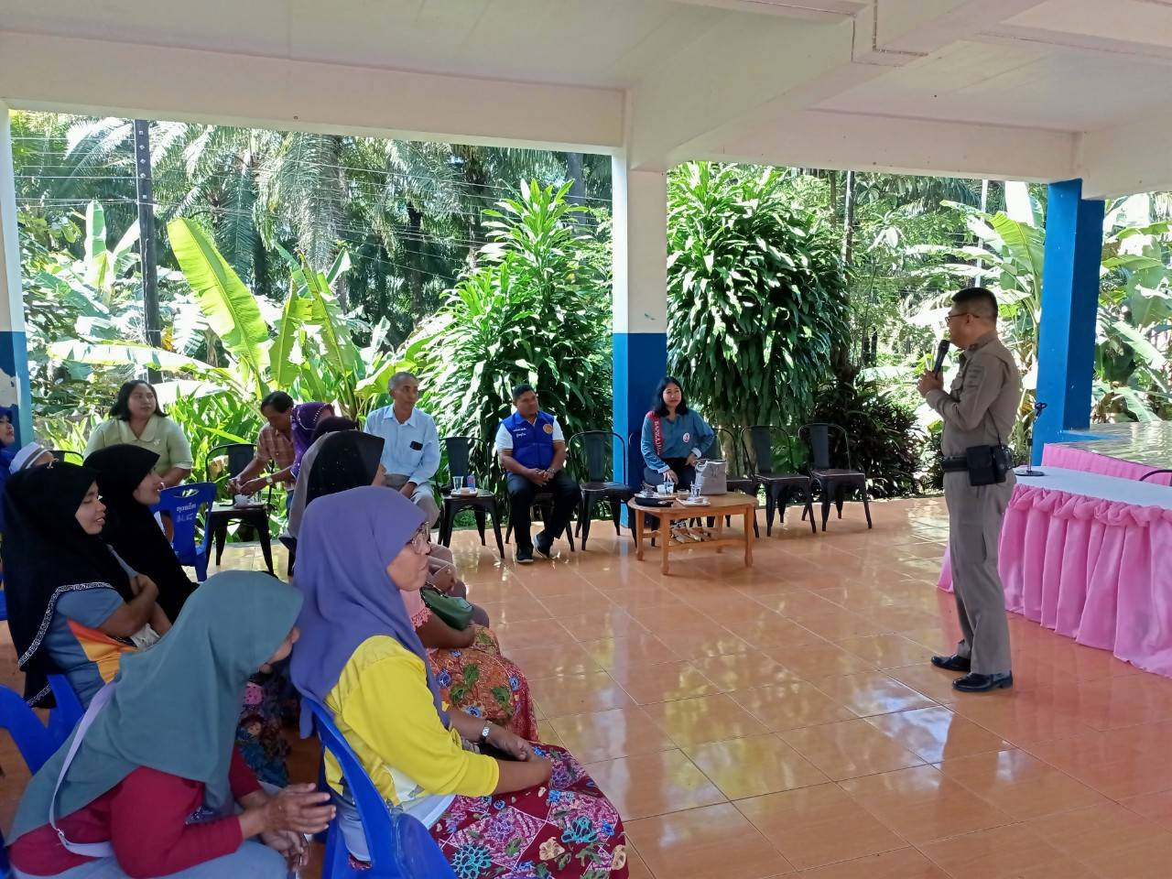

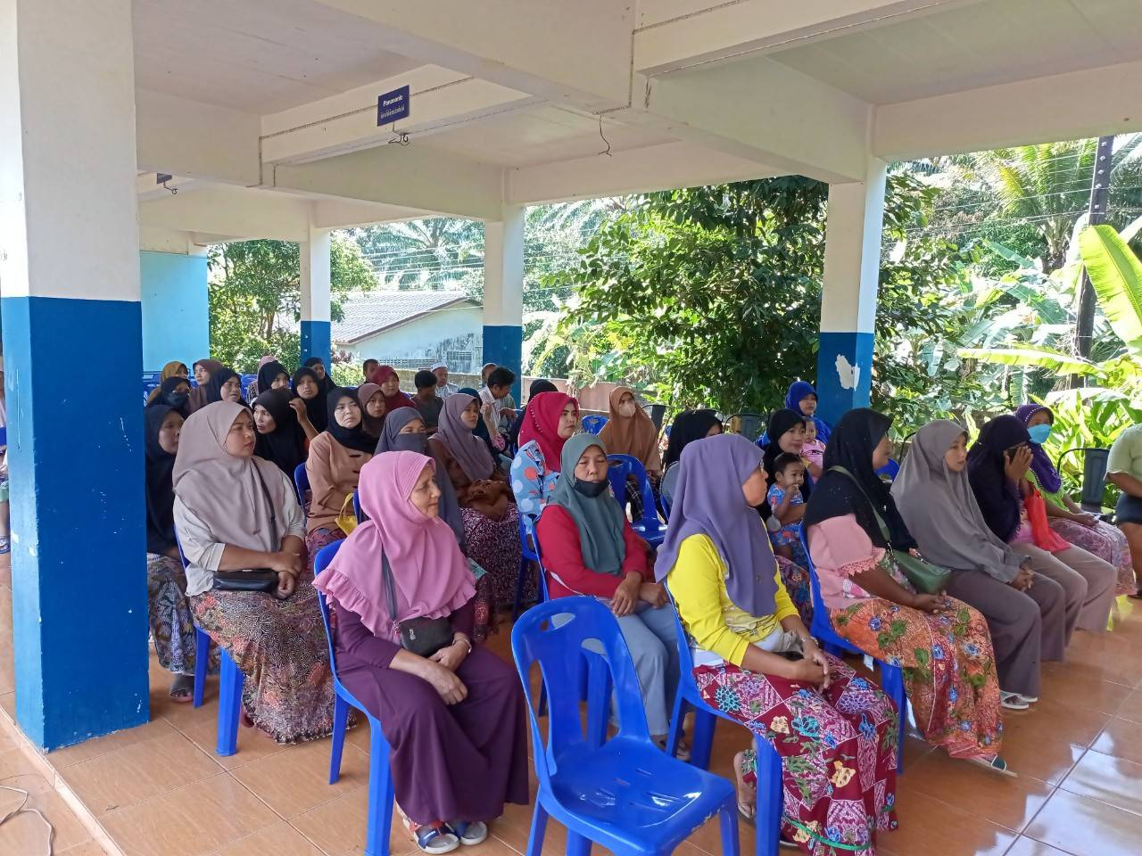

วันนี้ ( 27 พ.ย.66 ) เวลาประมาณ 18.30 น. พ.ต.อ.เฉลิม ยิ่งคง ผกก.สภ.ราชกรูด , พ.ต.ท.สานิตย์ ผอมสวัสดิ์ รอง ผกก.ป.สภ.ราชกรูด มอบหมายให้ พ.ต.ท.ประเทือง สีสิน สวป./หน.ชมส.สภ.ราชกรูด พร้อมกำลังชุดชุมชนสัมพันธ์ให้ความรู้การป้องกันยาเสพติด ร่วม สายตรวจ ดูแลความปลอดภัยและให้ความช่วยเหลือประชาชนที่เดินทางมาร่วมงานประเพณีลอยกระทง ณ บริเวณสถานที่จัดงาน ริมคลองหงาว
